
МИНОБРНАУКИ РОССИИ
Федеральное государственное бюджетное образовательное учреждение
высшего образования
«МИРЭА − Российский технологический университет»
РТУ МИРЭА

Институт информационных технологий (ИИТ)

ОТЧЕТ ПО ПРАКТИЧЕСКОЙ РАБОТЕ
по дисциплине «Технология разработки программных приложений»

Практическое задание № 2

Студент группы ИНБО-01-17 | ИКБО-04-22 Арефьев А.М | (подпись)
Отчет представлен | «___»________2024г.

ОГЛАВЛЕНИЕ
ЗАДАНИЕ 3
Цель работы: 3
Часть 1. Основные команды Git 1. 3
Часть 2. Системы управления репозиториями 7
Часть 3. Работа с ветвлением и оформление кода 11
Ответы на контрольные вопросы 18
Вывод 20

ЗАДАНИЕ

Цель работы:
Получить навыки по работе с bash.

Часть 1. Базовые Bash скрипты
1. Напишите сценарий, который выводит дату, время, список зарегистрировавшихся пользователей, и uptime системы и сохраняет эту информацию в файл.
2. Напишите сценарий, который выводит содержимое любого каталога \или сообщение о том, что его не существует.
3. Напишите сценарий, который с помощью цикла прочитает файл и выведет его содержимое.
4. Напишите сценарий, который с помощью цикла выведет список файлов и директорий из текущего каталога, укажет, что есть файл, а что директория.
5. Напишите сценарий, который подсчитает объем диска, занимаемого директорией. В качестве директории можно выбрать любую директорию в системе.
6. Напишите сценарий, который выведет список всех исполняемых файлов в директории, для которых у текущего пользователя есть права на исполнение.
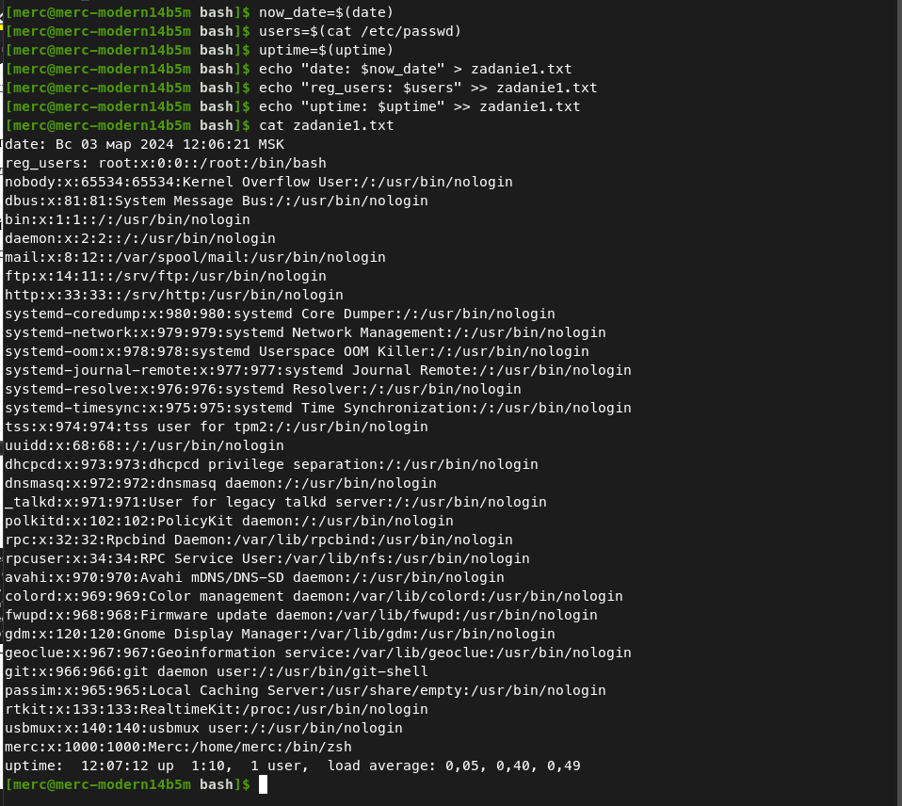
Рисунок 1 — Задание 1
Записываем данные в переменные затем сохраняем в файл при помощи echo.
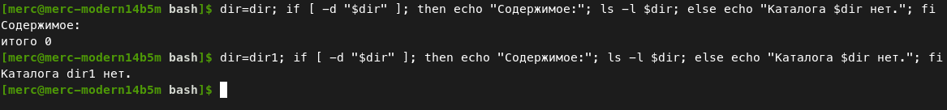
Рисунок 2 — Задание 2
Записываем путь к каталогу в переменную затем пытаемся считать, иначе выводится сообщение что каталога по пути нет.
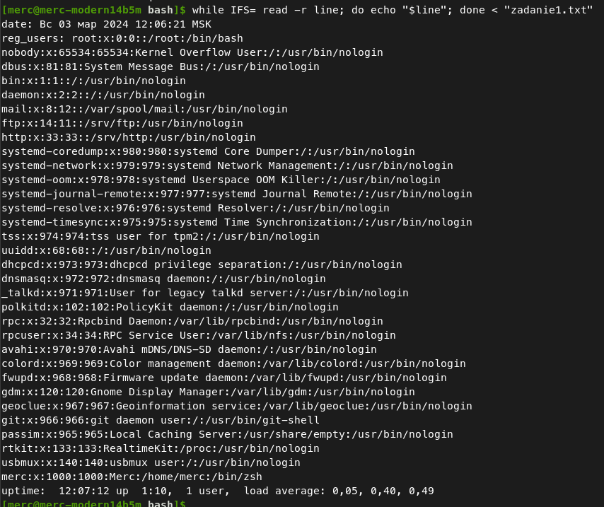
Рисунок 3 — Задание 3
При помощи while обходим все строки и выводим их.
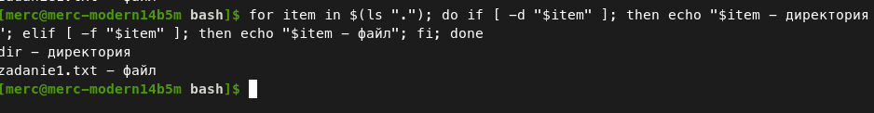
Рисунок 4 — Задание 4
При помощи for обходим элеметы в текущей папки, и в зависимости от типа выводим файл это или директория.
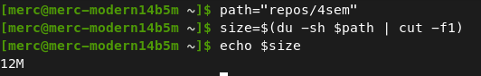
Рисунок 5 — Задание 5
При помощи du вычисляем размер, а -sh суммируем в удобном формате.А при помощи cut -f1 берем только 12М.

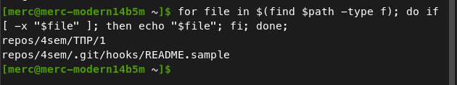
Рисунок 6 — Задание 6
При помощи -x проверяем есть ли доступ к файлу если да, выводим.

Часть 2. Развертка и запуск проекта при помощи Bash Script
1. Определение зависимостей проекта
Любой проект зависит от ряда библиотек, которые предоставляют тот или иной функционал. Для развертывания приложения необходимо, чтобы данные библиотеки были установлены в том окружении, где предполагается это самое развертывание. На основании этого для начала необходимо определить, какие зависимости имеет проект. По ссылке https://www.dropbox.com/s/ija7ax3sj6ysb0p/blocknote-master.tar.gz расположен проект для скачивания. Будет скачан архив с непонятным названием, распаковать его можно при помощи команды tar -xvf имя_архива имя_директории_для_распаковки. Проект написан на языке программирования Python. Необходимо составить список зависимостей проекта в виде requirements.txt файла. Данный файл содержит в себе список библиотек, которые необходимо установить в окружение для запуска приложения. Подробнее про составление данного файла можно почитать по ссылке https://semakin.dev/2020/04/requirements_txt/. Зависимости в Python можно определить по import’ам в файлах, однако некоторые библиотеки включены в стандартную библиотеку языка, поэтому также необходимо будет определить, является ли библиотека внешней или же встроенной в язык.
2. Создание виртуального окружения Python позволяет создавать так называемое виртуальное окружение. Данное окружение представляет из себя отдельную копию Python с собственным набором библиотек. Оно позволяет работать с проектами, не загрязняя основной интерпретатор ненужными глобально, то есть для всей системы, библиотеками. Подробнее про создание такого рода окружений можно прочитать по ссылке https://ru.hexlet.io/courses/python-setupenvironment. Необходимо на основании составленного в прошлом шаге списка команд написать скрипт скачивания указанного в прошлом шаге проекта с последующим созданием виртуального окружения и настройкой его под проект, то есть установкой всех необходимых библиотек.
3. Написание скрипта запуска приложения на новой системе Bash-скрипты позволяют создать с нуля всѐ необходимое окружение в системе, начиная с установки самого python-a и всего необходимого ПО для запуска приложения и заканчивая запуском самого приложения. Для начала необходимо установить python 3. Сделать это можно при помощи команды sudo apt install python3. Далее необходимо загрузить к себе на машину собственный проект. После этого необходимо воссоздать полученное на прошлом этапе виртуальное окружение со всеми зависимости. 12 Затем необходимо запустить проект из виртуального окружения при помощи следующих команд: python manage.py makemigrations python manage.py migrate python manage.py runserver.
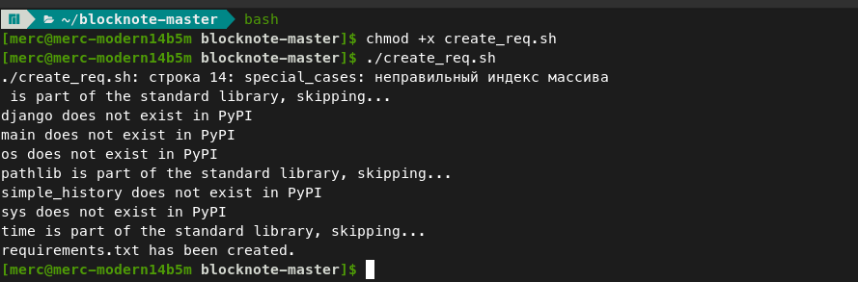
Рисунок 7 — Запуск bash скрипта для поиска зависимостей
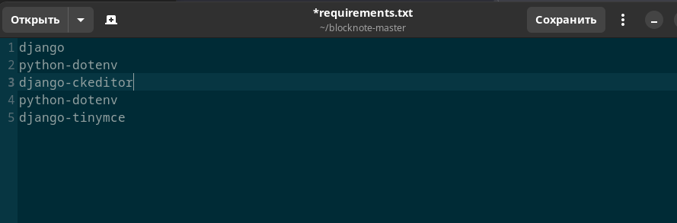
Рисунок 8 — Сгенерированный файл с зависимостями
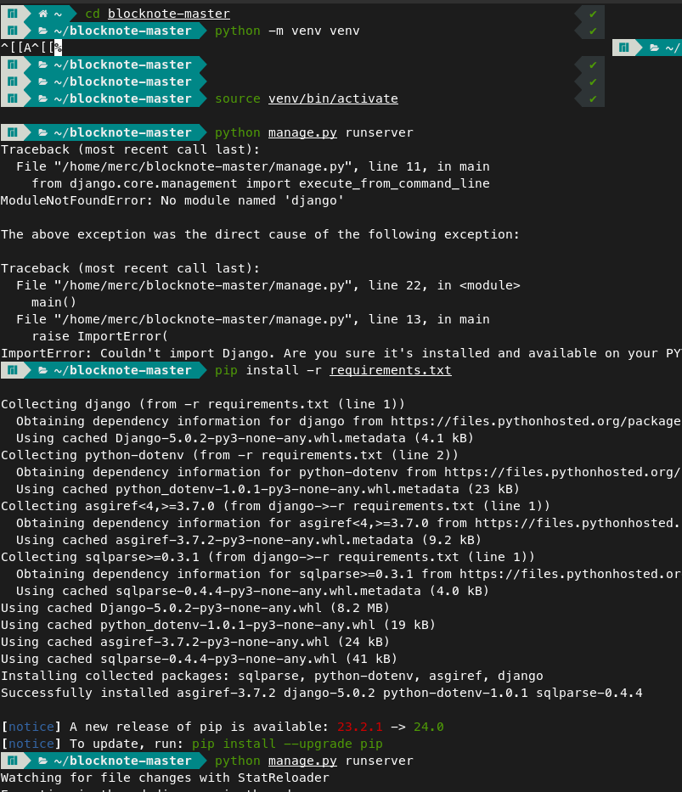
Рисунок 9 — Запуск проект и установка зависимостей
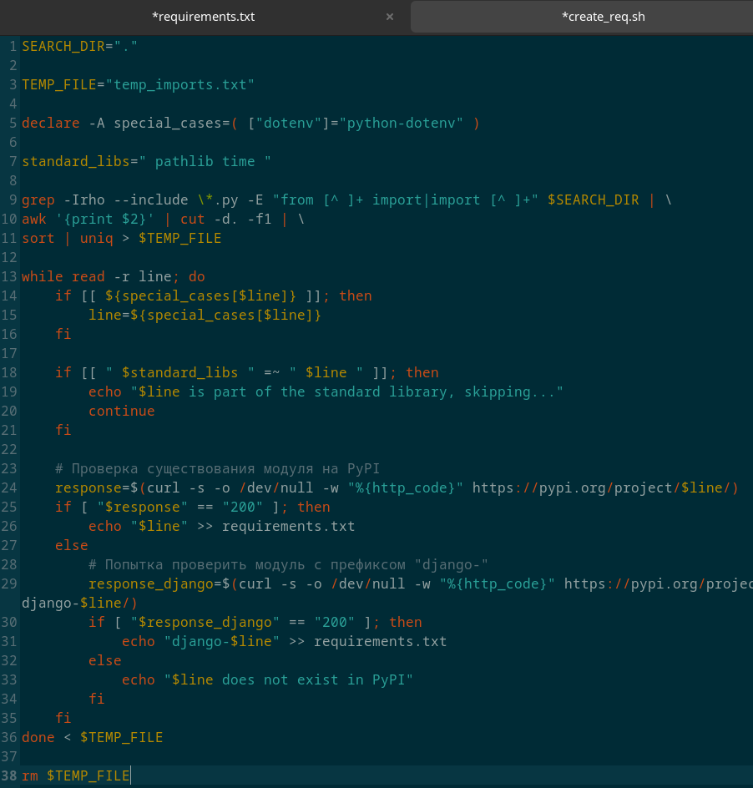
Рисунок 10 — Скрипт для поиска зависимостей
Самое сложное было понять какие зависимости добавить в файл, потому что при импорте они выглядят иначе, чем название при установке, для этого применил дополнительные условия и замену по типу dotenv=python-dotenv.
Листинг 1. Здача 3 — общий bash скрипт
wget https://www.dropbox.com/s/ija7ax3sj6ysb0p/blocknote-master.tar.gz
tar -xvf blocknote-master.tar.gz -C /path/to/unpack/
cd /path/to/unpack/blocknote-master
sudo pacman -Ss python3
python3 -m venv venv
source venv/bit/activate
SEARCH_DIR="."

TEMP_FILE="temp_imports.txt"

declare -A special_cases=( ["dotenv"]="python-dotenv" )

standard_libs=" pathlib time "

grep -Irho --include \*.py -E "from [^ ]+ import|import [^ ]+" $SEARCH_DIR | \
awk '{print $2}' | cut -d. -f1 | \
sort | uniq > $TEMP_FILE

while read -r line; do
if [[ ${special_cases[$line]} ]]; then
line=${special_cases[$line]}
fi

if [[ " $standard_libs " =~ " $line " ]]; then
echo "$line is part of the standard library, skipping..."
continue
fi

# Проверка существования модуля на PyPI
response=$(curl -s -o /dev/null -w "%{http_code}" https://pypi.org/project/$line/)
if [ "$response" == "200" ]; then
echo "$line" >> requirements.txt
else
# Попытка проверить модуль с префиксом "django-"
response_django=$(curl -s -o /dev/null -w "%{http_code}" https://pypi.org/project/django-$line/)
if [ "$response_django" == "200" ]; then
echo "django-$line" >> requirements.txt
else
echo "$line does not exist in PyPI"
fi
fi
done < $TEMP_FILE

rm $TEMP_FILE

pip install -r requirements.txt

python manage.py makemigrations
python manage.py migrate
python manage.py runserver
Общий скрипт для полной подготовки и запуска проекта.

Вывод
Получил навыки по работе с bash.

